GROUPE D'ECHANGE DES PRATIQUES PEDIATRIQUES

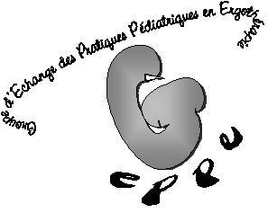
Compte rendu de la réunion du
lundi 9 mars 2009

8 participants aujourd’hui :
Marie Briancourt, Antoine Coquillon, Marie Palu, Lauriane Girodeau, Nathalie Cornet, Marie Missana, Albane Dubois et Aude Alexandre.

En bref… quelques news

Ö L’ANAE publie deux articles intéressants : les productions écrites d’élèves de l’enseignement professionnel : comparaison entre lycéens et apprentis ; et les dyslexies développementales.

Ö Antoine Coquillon a mis en place une évaluation des AVJ destinée aux parents d’enfants suivis en libéral, lien sur le site : http://www.geppe.free.fr/article.php3?id_article=220

Ö Marie Palu travaille avec une orthophoniste sur une évaluation des compétences informatiques des enfants (basé sur le B2i), coté sur 100 points. Lien bientôt sur le site

Ö JEFE : Journées Européennes Francophones d’Ergothérapie en juin à l’école de médecine, 5e arr.

Ö Semaine d’ergothérapie sur le vieillissement du 16 au 23 mars 2009 : le Kremlin-Bicêtre organise des stands tous les midis à cette occasion dans les différents services.

ÖN’hésitez pas à mettre à jour les fiches d’analyses de jeu dur le site !!!!!!!!!!!!!!

Réflexion de fond :
la rééducation neuro-visuelle

ÖMise à jour de la boîte à idée pour la rééducation neuro-visuelle

Prochaine réunion : lundi 6 avril 2009

